1. Формулировка задания
Доработать программу поиска частых наборов так, чтобы она находила ассоциативные правила и выдавала их в виде «антецедент → консеквент» с поддержкой и достоверностью. Параметры программы: порог достоверности и порядок сортировки (по убыванию поддержки или лексикографический). Провести эксперименты на наборе покупательских корзин, зафиксировав порог поддержки и меняя порог достоверности от 70% до 95% с шагом 5%. Построить диаграммы времени поиска и числа найденных правил, отобрать правила не длиннее семи объектов и объяснить их смысл.
2. Репозиторий
https://github.com/1adore1/bigdata_apriori
3. Описание эксперимента
Набор содержит 7501 корзину и 115 товаров, в среднем по 3,9 товара в корзине. Порог поддержки 10%, предложенный в задании, оставляет только 7 одиночных товаров, и ни одного правила из них не получается. Для порога 0,5% максимальная достоверность составляет 63%, поэтому диапазон 70-95% остаётся пустым. Правила в этом диапазоне появляются при поддержке 0,1% (набор должен встретиться минимум в 8 корзинах), и этот порог использован во всех экспериментах.
Поиск состоит из двух этапов: алгоритм Apriori находит частые наборы, затем каждый набор делится на антецедент и консеквент всеми возможными способами, и остаются правила с достоверностью не ниже порога.
4. Рисунки
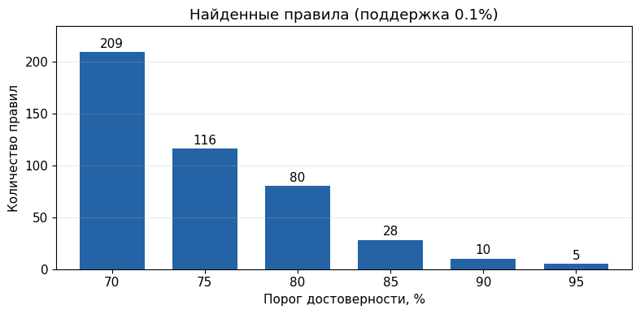
Рисунок 1. Число найденных правил в зависимости от порога достоверности.
При повышении порога с 70% до 95% число правил уменьшается с 209 до 5 (на отметках 75, 80, 85 и 90% получается 116, 80, 28 и 10 правил). Основное падение приходится на участок 70-85%.
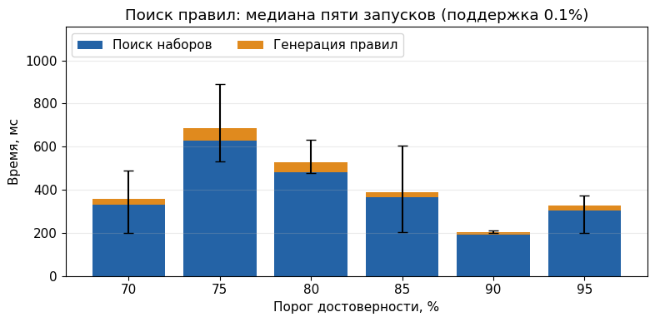
Рисунок 2. Время поиска правил в зависимости от порога достоверности.
Время почти не меняется и держится около 150-180 мс. Примерно 93% приходится на поиск частых наборов, который от достоверности не зависит. Генерация правил занимает около 10 мс, поэтому порог достоверности влияет на число правил, но не на скорость.
5. Анализ правил
Для анализа выбран порог достоверности 80%: он даёт 80 правил. Все они содержат от 3 до 6 товаров, так что ограничение в семь объектов не отсекает ни одного правила. По размеру они распределены так: 14 правил из трёх товаров, 46 из четырёх, 19 из пяти и одно из шести.
Консеквентом в 44 правилах служит минеральная вода, в 22 макароны, в пяти молоко. Это самые частые товары в данных (вода лежит в 24% корзин, макароны в 19%), поэтому достоверность правил с ними в правой части получается высокой. Для оценки реальной связи рассчитан lift, то есть достоверность правила, делённая на долю корзин с консеквентом. У отобранных правил он составляет от 3,4 до 10,8 (в среднем 4,4): покупки действительно встречаются вместе чаще, чем при случайном совпадении.
Примеры:
Правило | Поддержка, % | Достоверность, % | Lift
блинчики, говяжий фарш, рис -> минеральная вода | 0.21 | 84.21 | 3.53
замороженные овощи, оливковое масло, помидоры  -> макароны | 0.21 | 84.21 | 4.48
молоко, помидоры, рис -> макароны | 0.21 | 80 | 4.26

